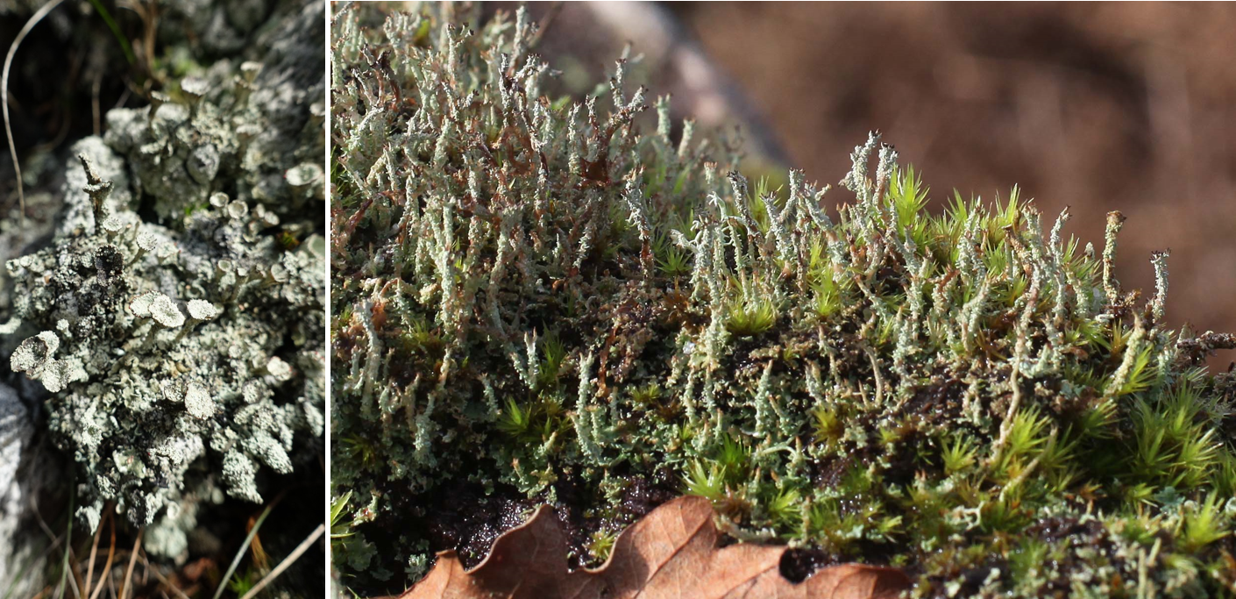

Téma Bc./Mgr. práce:

**Fotobionti rodu *Cladonia*: přízemní vs. vystoupavá keříčkovitá stélka**

Školitel: Mgr. Jana Steinová, Ph.D.

Dutohlávky jsou mezi lišejníky vyjímečné tím, že velká část z nich má tzv. dvojtvarou stélku skládající se z přízemní části (thallus horizontalis) a keříčkovité vystoupavé časti (thallus verticalis). Ačkoliv u některých druhů lišejníků již bylo prokázáno, že v jedné stélce může koexistovat více druhů fotobiontů, tak u dutohlávek zůstává otázka, zda oba (přízemní a keříčkovitý) typy stélky hostí stejné či různé asociované fotobionty, stále nezodpovězena.

**Co bude náplní Vaší práce?**

* Sběr různých druhů dutohlávek (s různou organizací stélky)
* Studium diverzity fotobiontů v šupinách a v podéciích pomocí metod založených na DNA – Sangerovo i NGS sekvenování
* Studium diverzity mykobiontů v šupinách a v podéciích

**Co si odnesete?**

* Získáte schopnost samostatně (ale s podporou) vědecky uvažovat a pracovat
* Naučíte se optimalizovat nové metodické postupy
* Získáte zkušenost s laboratorními metodami, které využijete i v jiných odvětvích – především metody založené na studiu DNA (Sangerovo i NGS sekvenování)
* Naučíte se získaná data vyhodnotit a následně interpretovat
* Při sběru materiálu se dostanete na krásná místa

Zaujalo Tě toto téma? Vezmi si letáček a neváhej mě kontaktovat:

*Jana Steinová, místnost č. 95, jana.steinova@gmail.com*